|  |  |  |
| --- | --- | --- |
| Ngày soạn | Ngày dạy | Lớp |
| 08/09/2024 | 11/09/2024 | 8A |

**Tiết 1+2. BÀI 1**

**CÁCH MẠNG TƯ SẢN ANH VÀ CHIẾN TRANH**

**GIÀNH ĐỘC LẬP 13 BANG THUỘC ĐỊA ANH Ở BẮC MỸ**

**I. Mục tiêu**

**1. Năng lực**

**a. Năng lực chung**

**\* Năng lực tự học tự chủ**

- Học sinh có ý thức tự chủ trong quá trình tìm kiếm tư liệu.

**\* Năng lực giao tiếp hợp tác**

- Chủ động trong giao tiếp có mục đích, xác định được nhiệm vụ có thể hoàn thành tốt nhất bằng cách hợp tác theo nhóm.

**\* Năng lực giải quyết vấn đề và sáng tạo**:

- Lập được kế hoạch hoạt động với mục tiêu, nội dung, hình thức hoạt động phù hợp.

**b. Năng lực chuyên biệt**

**\* Phát triển năng lực tìm hiểu lịch sử**

- Khai thác và sử dụng được thông tin của một số tư liệu lịch sử dưới sự hướng dẫn của GV để nhận thức những vấn đề cơ bản của bài học.

**\* Phát triển năng lực nhận thức và tư duy lịch sử**

- Quan sát lược đồ, sơ đồ xác định được trên bản đồ thế giới địa điểm diễn ra cách mạng tư sản Anh và Bắc Mỹ

- Trình bày được những nét chung về nguyên nhân, kết quả, ý nghĩa, tính chất của cách mạng tư sản.

- Nêu được một số đặc điểm chính của các cuộc cách mạng tư sản tiêu biểu ở Anh, Pháp, Bắc Mỹ…

**\* Phát triển năng lực vận dụng kiến thức, kĩ năng đã học**

*Vận dụng kiến thức về các cuộc cách mạng tư sản ở châu Âu và Bắc Mỹ để:*

- Tìm kiếm thông tin và xác định một số quốc gia hiện nay theo thể chế quân chủ lập hiến.

- Lựa chọn, sưu tầm các tư liệu từ nhiều nguồn (sách, internet) để viết tiểu sử của một số nhân vật lịch sử nổi bật trong các cuộc cách mạng tư sản tiêu biểu ở Anh, Pháp, Mỹ như: Oa-sinh-tơn, Crôm-oe.

**2. Về phẩm chất**

- Chăm chỉ: Đọc, sưu tầm các thông tin, hình ảnh tư liệu về các cuộc cách mạng tư sản để mở rộng và nâng cao nhận thức.

- Bồi dưỡng nhận thức đúng về vai trò của quần chúng nhân dân trong các cuộc cách mạng tư sản; về mặt tiến bộ của chủ nghĩa tư bản, tuy nhiên đây vẫn là chế độ bóc lột, thay thế cho chế độ phong kiến.

- Bồi dưỡng lòng nhân ái, sự tự tin và sáng tạo, niềm tin vào con đường đi lên chủ nghĩa xã hội ở nước ta hiện nay.

**II. Thiết bị dạy học và học liệu**

**1. Giáo viên**

- Máy tính, máy chiếu.

- Phiếu học tập, dán phiếu học tập, bút màu.

- SGK và SGV Lịch sử và Địa lí 8 (phần Lịch sử) (bộ sách Kết nối tri thức).

- Tranh vẽ, hình ảnh về các cuộc tư sản ở Anh và Bắc Mỹ.

**2. Học sinh**

- Sách giáo khoa Lịch sử và Địa lí 8, vở ghi.

**III. Tiến trình dạy học**

**Dự kiến thời gian hoạt động**

**Tiết 1**

1. Hoạt động 1. Mở đầu (5p)

2. Hoạt động 2. Hình thành kiến thức mới

2.1. Cách mạng tư sản Anh (40p)

**Tiết 2**

2. Hoạt động 2. Hình thành kiến thức mới

2.2. Chiến tranh giành độc lập của 13 thuộc địa Anh ở Bắc Mỹ (35p)

3. Hoạt động 3. Luyện tập (5p)

4. Hoạt động 4. Vận dụng (3p)

**1. Hoạt động 1: Mở đầu (5p)**

a) Mục tiêu: Tạo cảm xúc, hứng thú, tâm thế HS vào bài học mới

b) Tổ chức thực hiện:

**\* Bước 1: Giao nhiệm vụ học tập**

GV tổ chức trò chơi **đoán bóng** và trả lời câu hỏi về một số nhân vật lịch sử

**Thời gian:** 1 phút. **Hình thức**: Cá nhân/ nhóm cặp đôi ( nếu có)

**\* Bước 2: Thực hiện nhiệm vụ**

**+ HS** tham gia trò chơi và trả lời câu hỏi nhận thức...

+ **GV** quan sát, hỗ trợ HS (nếu cần thiết)

**\* Bước 3: Báo cáo, thảo luận**

**+ GV** gọi HS có câu trả lời nhanh nhất, các HS khác nhận xét, bổ sung...

**\* Bước 4: Kết luận và nhận định**

**+ GV** nhận xét và liên kết kiến thức đã học gợi ý HS tìm hiểu/giải quyết vấn đề.... và kết nối vào bài mới:

Nhân vật lịch sử trong hình 1.1 là Crom-oen- nhà hoạt động chính trị, nhà chỉ huy quân sự, người lãnh đạo cách mạng tư sản Anh giữa thế kỉ 17. Từ 1628, nghị sĩ Quốc hội. Chỉ huy đội quân "Sườn sắt" chống vương triều Xtiuơt (Stuart) giành chiến thắng Nêdơbai (Neseby; 1645). Năm 1649, tham gia vụ án xử tử vua Saclơ I (Charles I), tuyên bố thành lập Cộng hoà Anh. Chủ trương phát triển công thương nghiệp, mở rộng ưu thế của nước Anh trên biển, sáp nhập Xcôtlen (Scotland), thôn tính Ailen. Năm 1653, thiết lập chế độ độc tài với danh hiệu "Bảo hộ vương".

Nhân vật lịch sử trong hình 1.2 là G. Oa-sinh-tơn hay tổng thống Washington là tổng thống đầu tiên của Hợp chủng quốc Hoa Kỳ, người cha già, người khai sinh ra xứ sở cờ hoa ngày nay. Ông là một chính trị gia, một nhà cầm quân tài ba vào thời kỳ đầu của nước Mỹ. Để tôn vinh vị tổng thống này, tên ông đã được sử dụng để đặt cho tên của thủ đô Mỹ.

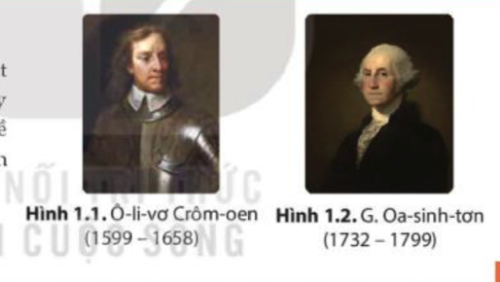

Sau các cuộc phát kiến địa lý, đến giữa thế kỉ XVI, nền quân chủ châu Âu đối mặt với nhiều thách thức: sự phát triển của kinh tế tư bản chủ nghĩa, nhu cầu khẳng định vị thế chính trị. của các giai cấp tư sản, những tư tưởng tự do của trào lưu Khai sáng đã dẫn đến các cuộc cách mạng tư sản đầu tiên nổ ra ở Nê-đéc-lan (Hà Lan). Sau đó, cuộc cách mạng lan sang các nước Anh, Pháp, Mỹ trong thế kỉ XVII - XVIII. Vậy nguyên nhân nào dẫn đến các cuộc cách mạng đó là gì?

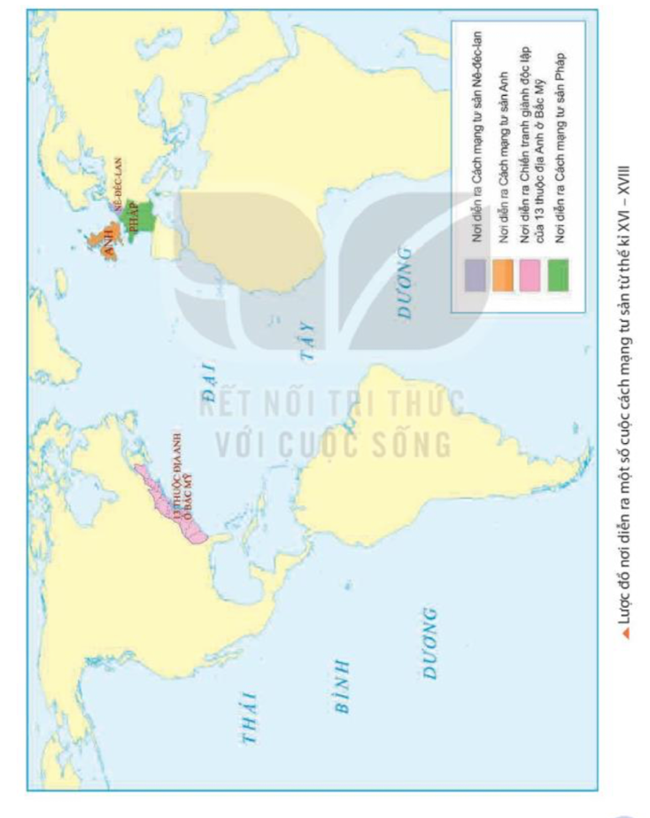

**2. Hoạt động 2: Hình thành kiến thức mới (75p)**

**Hoạt động 2.1. Cách mạng tư sản Anh (40p)**

a. Mục tiêu:

**-** Học sinh giải thích được nguyên nhân dẫn đến cách mạng tư sản Anh.

- Thông qua Hình 1.3 sơ đồ diễn biến chính của Cách mạng tư sản Anh: đề cập đến những sự kiện chính, đánh dấu các giai đoạn phát triển của cuộc cách mạng, giúp HS có căn cứ để đánh giá được kết quả, ý nghĩa, tính chất và đặc điểm chính của cách mạng này.

b. Tổ chức thực hiện:

**2.1.1. Tìm hiểu nguyên nhân cách mạng tư sản Anh (20p)**

**\* Bước 1: Chuyển giao nhiệm vụ học tập**

GV sử dụng **kỹ thuật 5W2H** yêu cầu HS tìm hiểu nguyên nhân dẫn đến cách mạng tư sản Anh.

**PHIẾU BÀI TẬP**

|  |  |
| --- | --- |
| Who | Người đứng đầu nước Anh trước cách mạng |
| When | Thời gian bùng nổ và kết thúc của cuộc cách mạng tư sản Anh |
| Where | Xác định trên lược đồ địa điểm diễn ra cuộc cách mạng tư sản Anh |
| What | Tiến trình chính của cuộc cách mạng |
| Why | Vì sao sự kiện 30/1/1649 đánh dấu mốc quan trọng |
| How long | Cách mạng diễn ra trong bao lâu |
| How many | Có bao nhiêu phe đối lập trong cuộc cách mạng |

**\* Bước 2: Thực hiện nhiệm vụ**

**+ HS** làm việc cặp đôi hoàn thành yêu cầu của GV.

+ **GV** quan sát, hỗ trợ HS (nếu cần thiết) trong quá trình thực hiện nhiệm vụ học tập...

**\* Bước 3: Báo cáo, thảo luận**

**+ GV** gọi nhóm HS nêu ý kiến

+ **HS** cử đại diện trả lời, nhóm khác lắng nghe nhận xét và bổ sung.

* Dự kiến sản phẩm

**Nhiệm vụ 1:**

|  |  |
| --- | --- |
| **Who** | Vua Sắc-Lơ I |
| **When** | 8/1642 |
| **Where** | Châu Âu khu vực Tây Âu |
| **What** |  |
| **Why** | Vua Sác-lơ I bị xử tử. Nền cộng hoà thành lập |
| **How long** | Cách mạng diễn ra trong 6 năm |
| **How many** | Có hai phe đối lập: một bên là vua và các thế lực phong kiến; một bên là giai cấp tư sản, tầng lớp quý tộc mới, nông dân và bình dân thành thị. |

**\* Bước 4: Kết luận và nhận định**

+ GV nhận xét, bổ sung và khen ngợi các nhóm làm việc tốt…

+ GV sử dụng đoạn video clip, hình ảnh để khắc hoạ nguyên nhân dẫn đến cuộc cách mạng tư sản Anh. (Khái niệm cừu ăn thịt người, quý tộc mới…)

* **NỘI DUNG CẦN ĐẠT**

**a. Nguyên nhân**

- Nguyên nhân sâu xa: Mâu thuẫn gay gắt giữa tư sản, quý tộc mới với chế độ quân chủ chuyên chế (bên cạnh mâu thuẫn cũ giữa nông dân với địa chủ, quý tộc)

- Nguyên nhân trực tiếp: Sác-lơ I cần tiền đàn áp cuộc nổi dậy ở Xcốt-len nên muốn đặt thêm thế mới nhưng bị từ chối.

**2.1.2.** **Tìm hiểu kết quả, ý nghĩa, tính chất và đặc điểm (20p)**

**\* Bước 1: Chuyển giao nhiệm vụ học tập**

- GV sử dụng trò chơi kết hợp câu hỏi nhận thức, yêu cầu học sinh hoàn thành phiếu bài tập

Trò chơi: **Chia kẹo**. **Luật chơi**: Yêu cầu HS đọc SGK và lựa chọn những từ/cụm từ nêu kết quả, ý nghĩa của cuộc cách mạng tư sản Anh.

Thảo luận cặp đôi: *Theo em, vì sao phải thiết lập chế độ quân chủ lập hiến.*

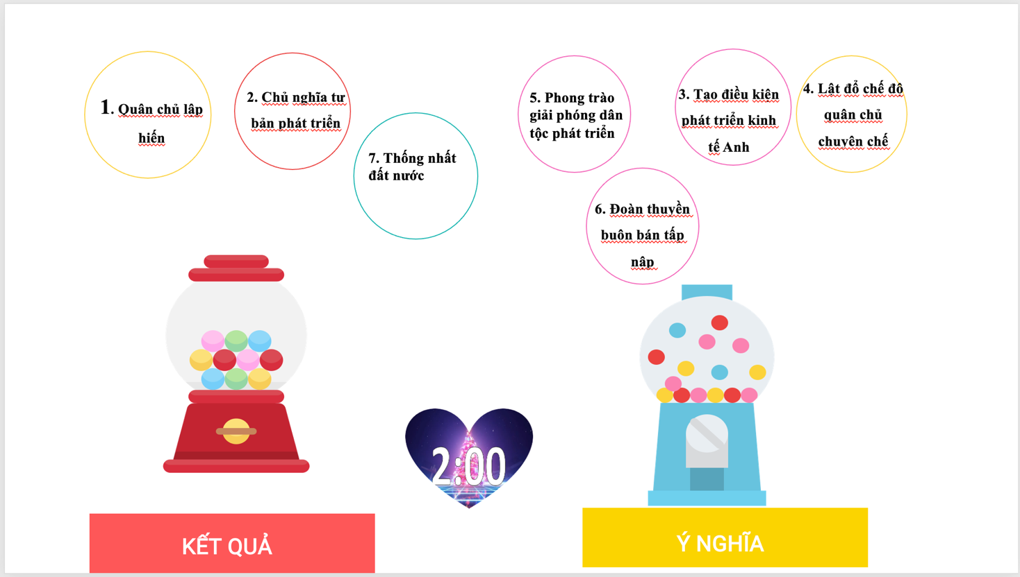

**\* Bước 2: Thực hiện nhiệm vụ**

**+ HS** thực hiện nhiệm vụ học tập theo nhóm tham gia trò chơi.

+ **GV** quan sát, hỗ trợ HS (nếu cần thiết) trong quá trình thực hiện nhiệm vụ học tập...

**\* Bước 3: Báo cáo, thảo luận**

**+ GV** gọi nhóm HS nêu ý kiến

+ **HS** cử đại diện trả lời, HS nhóm khác nhận xét, bổ sung…

* Dự kiến sản phẩm

**Nhiệm vụ 2**

Hoàn thành được trò chơi, nêu được kết quả và ý nghĩa của cách mạng tư sản Anh.

Theo em, vì sao phải thiết lập chế độ quân chủ lập hiến: Chống lại cuộc đấu tranh của nhân dân với mục đích đẩy cách mạng đi xa hơn, bảo về quyền lợi của tầng lớp quý tộc mới và giai cấp tư sản

**\* Bước 4: Kết luận và nhận định**

**+ GV** yêu cầu các nhómnhận xét mức độ các thành viên tham gia thảo luận/đóng góp ý kiến... kết luận nội dung tìm hiểu....

+ GV giải thích cuộc CMTS Anh là cuộc CMTS không triệt để vì vẫn còn vua (chế độ quân chủ lập hiến)

* **NỘI DUNG CẦN ĐẠT**

**b. Kết quả, tính chất, ý nghĩa và đặc điểm chính**

- Kết quả: Lật đổ chế độ quân chủ chuyên chế, thiết lập chế độ quân chủ lập hiến.

- Ý nghĩa: Là thắng lợi của chế độ xã hội mới, thắng lợi của chế độ tư hữu tư bản chủ nghĩa đối với chế độ phong kiến.

- Tính chất: Là một cuộc cách mạng không triệt để vì đã không xoá bỏ tận gốc chế độ phong kiến và giải quyết vấn đề ruộng đất cho nông dân.

- Đặc điểm chính: Do tầng lớp quý tộc mới và tư sản lãnh đạo, diễn ra dưới hình thức một cuộc nội chiến, thiết lập chế độ quân chủ lập hiến.

**Hoạt động 2.2. Tìm hiểu chiến tranh giành độc lập của 13 thuộc địa Anh ở Bắc Mỹ (35p)**

a. Mục tiêu:

- Xác định nguyên nhân chủ đạo dẫn đến việc nhân dân thuộc địa tiến hành cuộc chiến tranh tách khỏi đế quốc Anh.

- Từ tư liệu được trích dẫn trong Lê-nin: Toàn tập đã khẳng định ý nghĩa của Chiến tranh giành độc lập của 13 bang thuộc địa Anh ở Bắc Mỹ là cuộc chiến tranh giải phóng, cuộc cách mạng thực sự. HS giải thích được ý nghĩa đó.

- Hình 1.4 Sơ đồ những sự kiện chính trong Chiến tranh giành độc lập của 13 thuộc địa Anh ở Bắc Mỹ giúp HS có cơ sở để nhận thức được kết quả, đánh giá được ý nghĩa chỉ ra được tính chất và đặc điểm chính của Chiến tranh giành độc lập của 13 thuộc địa Anh.

- Hình 1.5. Tuyên ngôn Độc lập của Hợp chúng quốc Mỹ (1776) là tuyên bố được thông qua bởi hội nghị lục địa lần thứ II.Liên hệ Việt Nam _ Bản Tuyên ngôn Độc lập của nước Việt Nam Dân chủ Cộng hoà ( 1945)

- Hướng dẫn HS xác định một số địa điểm diễn ra sự kiện quan trọng chiến tranh giành độc lập.

b. Tổ chức thực hiện

**2.2.1. Tìm hiểu nguyên nhân chiến tranh và sự thành lập hợp chủng quốc Mỹ. (20p)**

**\* Bước 1: Giao nhiệm vụ học tập**

- GV sử dụng đồ dùng trực quan (lược đồ hoặc video clip), kết hợp câu hỏi nhận thức, yêu cầu HS thực hiện nhiệm vụ 1

|  |  |
| --- | --- |
|  | Người Anh, Pháp, I-ta-li-a, Đức đã đến khu vực nào của châu Mỹ? |

Nhiệm vụ 2. GV sử dụng đồ dùng trực quan (video, tranh ảnh, lược đồ…) kết hợp kỹ thuật Think-Pair-Share yêu cầu học sinh đọc tư liệu SGK và hoàn thành phiếu bài tập. Hình thức: làm việc nhóm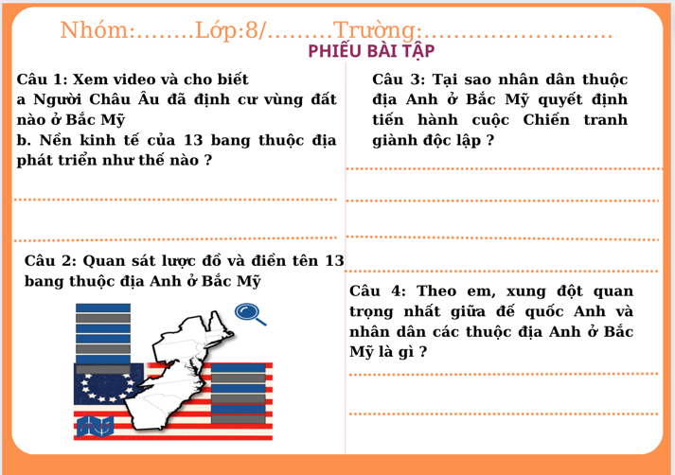/ cá nhân

Cá nhân: Hoàn thành câu 1, 2 trong phiếu bài tập cá nhân

Nhóm: Câu 3,4 trong phiếu bài tập nhóm (2 bàn 1)

Sau khi HS hoàn thành xong phiếu bài tập, GV sử dụng phương pháp trò chơi, kết hợp đồ dùng trực quan, yêu cầu HS đọc tư liệu SGK và thực hiện nhiệm vụ 3:

**\* Trò chơi: Chuyên gia địa lý**

|  |
| --- |
| Xác định trên lược đồ các địa điểm diễn ra cuộc chiến tranh giành độc lập của 13 bang thuộc địa Anh ở Bắc Mỹ |

**\* Bước 2: Thực hiện nhiệm vụ**

+ HSthực hiện nhiệm vụ học tập cá nhân/thảo luận nhóm theo yêu cầu…

+ GV quan sát, theo dõi và hỗ trợ HS thực hiện nhiệm vụ học tập

**\* Bước 3: Báo cáo, thảo luận**

+ GV gọi nhóm HS câu hỏi cá nhân, câu hỏi nhóm

+ HStrả lời câu hỏi cá nhân và cử đại diện trả lời câu hỏi nhóm

+ HS trong lớp/nhóm lắng nghe bạn trình bày, nhận xét, góp ý.

Tiêu chí:

+ Tác phong trình bày chững chạc.

+ Ngôn ngữ trình bày lưu loát.

+ Thông tin thuyết phục.

+ Thời gian thể hiện 1-2 phút.

**Bước 4: Kết luận và nhận định**

+ GVyêu cầu các nhómnhận xét mức độ các thành viên tham gia thảo luận/đóng góp ý kiến... kết luận nội dung tìm hiểu....

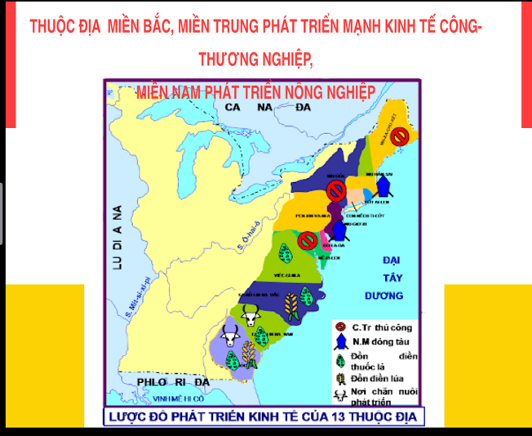+ GV sử dụng đoạn video clip, hình ảnh để khắc hoạ nguyên nhân của cuộc chiến tranh giành độc lập của 13 bang thuộc địa Anh ở Bắc Mỹ.

* **NỘI DUNG CẦN ĐẠT**

**a. Nguyên nhân chiến tranh và sự thành lập Hợp chủng quốc Mỹ**

- Thế kỷ XVIII, thực dân Anh đã thành lập được 13 thuộc địa

- Kinh tế phát triển theo con đường tư bản chủ nghĩa.

**2.2.2. Tìm hiểu kết quả, ý nghĩa, tính chất và đặc điểm (15p)**

**\* Bước 1: Chuyển giao nhiệm vụ học tập**

Nhiệm vụ 1. GV cho 1 số học sinh đóng vai nhân vật Oa sinh tơn giới thiệu bản Tuyên ngôn độc lập, hs dưới lớp lắng nghe và trả lời câu hỏi:

* Thời gian ra đời
* Người soạn thảo
* Nội dung
* Ảnh hưởng của TNDL của Hợp chủng quốc Mỹ đối với Việt Nam.

Nhiệm vụ 2. GV yêu cầu học sinh thực hiện nhiệm vụ trên phiếu bài tập. Hình thức nhóm cặp đôi thời gian 3 phút

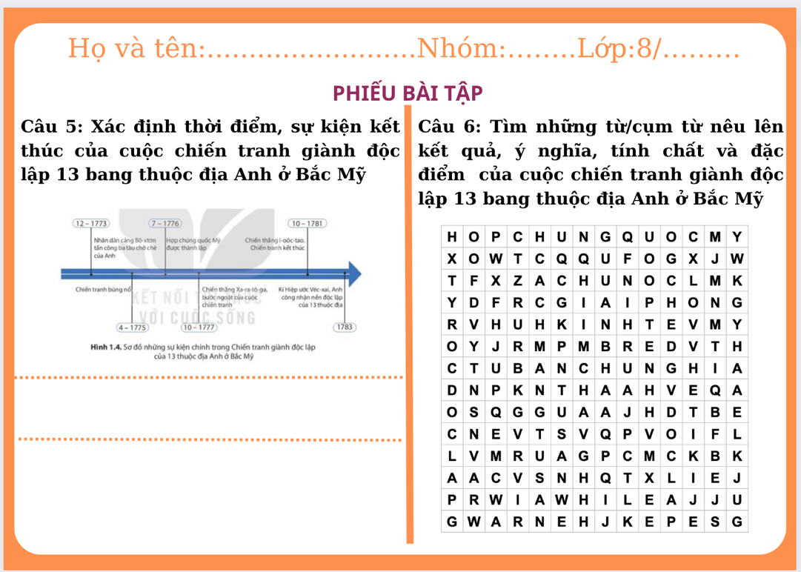

**\* Bước 2: Thực hiện nhiệm vụ**

+ HSthực hiện nhiệm vụ học tập cá nhân/ cặp đôi theo yêu cầu…

+ GV quan sát, theo dõi và hỗ trợ HS thực hiện nhiệm vụ học tập.

**Bước 3: Báo cáo, thảo luận**

**+ GV** gọi HS trả lời câu hỏi

+ **HS** báo cáo sản phẩm thực hiện

Dự kiến sản phẩm Nhiệm vụ 2:

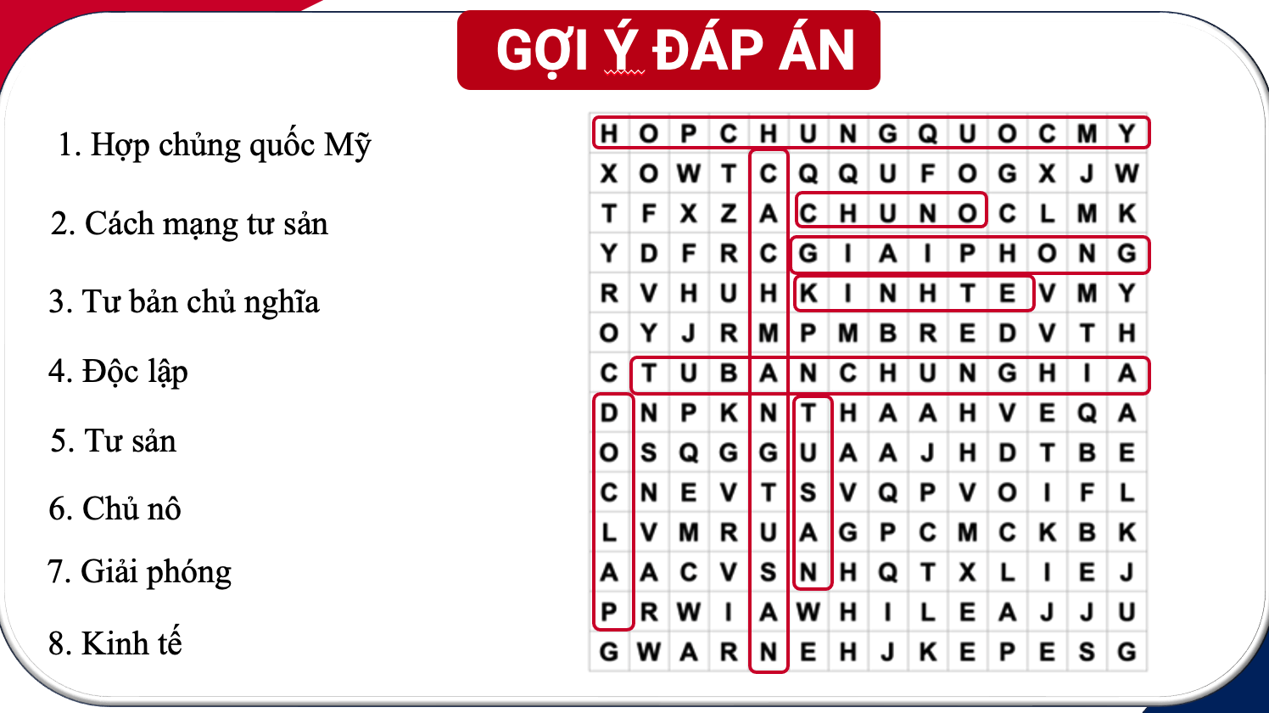

**Bước 4: Kết luận và nhận định**

+ GV nhận xét, bổ sung, kết luận

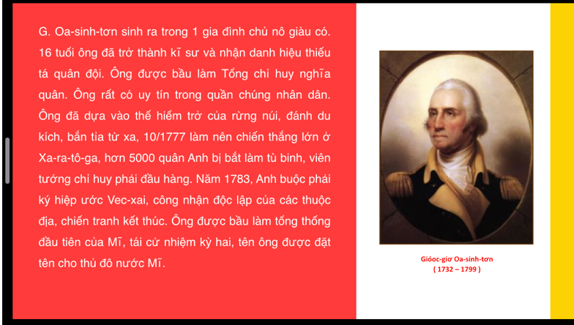+ GV sử dụng đoạn video clip, hình ảnh để khắc hoạ kết quả, ý nghĩa , tính chất và tác động của cuộc chiến tranh giành độc lập của 13 bang thuộc địa Anh ở Bắc Mỹ.

GV liên hệ tuyên ngôn độc lập của Mỹ đến bản Tuyên ngôn độc lập của Việt Nam năm 1945

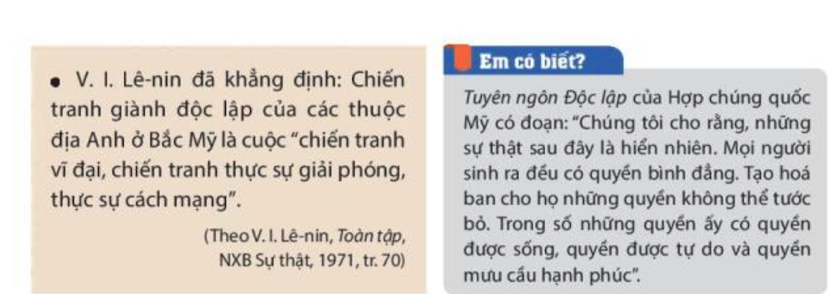

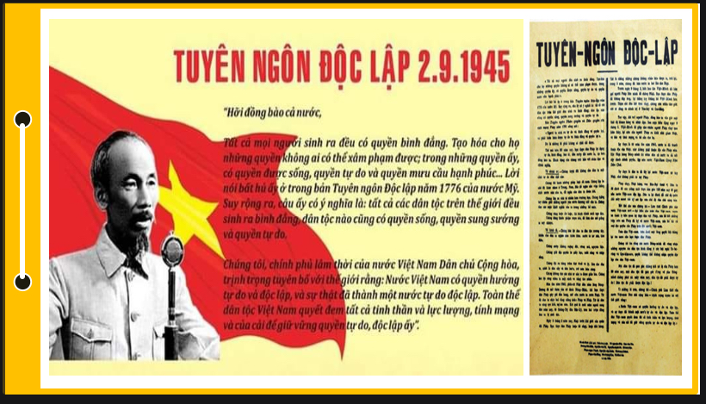

( Tư tưởng Hồ Chí Minh)

GV mở rộng cuộc chiến tranh giành độc lập 13 bang thuộc địa Anh ở Bắc Mỹ thực chất là cuộc cách mạng tư sản và đây là cuộc cách mạng tư sản không triệt để vì còn đồn điền địa chủ miền Nam. Đến năm 1861, sau cuộc nội chiến Nam-Bắc Mỹ thì Mỹ hoàn toàn phát triển theo con đường tư bản chủ nghĩa,

Mở rộng thêm: Chế độ tổng thống Mỹ 4 năm/1 nhiệm kỳ và tái đắc cử không quá 2 nhiệm kỳ. Duy nhất có 1 tổng thống đắc cử 4 nhiệm kỳ là Ru-dơ-ven, lá cờ hiện nay của Mỹ…

* **NỘI DUNG CẦN ĐẠT**

**b. Kết quả, ý nghĩa, tính chất và đặc điểm chính:**

- Kết quả: Lật đổ ách thống trị của thực dân Anh, thành lập Hợp chúng quốc Mỹ.

- Ý nghĩa: Là cuộc chiến tranh giải phóng dân tộc thực sự, mở đầu cho sự thành lập quốc gia, mở đường cho kinh tế tư bản chủ nghĩa phát triển; cổ vũ phong trào đấu tranh giành độc lập ở nhiều nước vào cuối thế kỉ XVIII đầu thế kỉ XIX.

- Tính chất: là một cuộc cách mạng tư sản

- Đặc điểm chính: Do tầng lớp chủ nô và tư sản lãnh đạo, là một cuộc cách mạng tư sản diễn ra dưới hình thức cuộc chiến tranh giải phóng, thiết lập chế độ cộng hoà tổng thống.

**3. Hoạt động 3. Luyện tập (5p)**

**a. Mục tiêu:** Củng cố, hệ thống kiến thức nội dung bài học…

**b. Tổ chức thực hiện**

**\* Bước 1: Giao nhiệm vụ học tập**

**GV s**ử dụng hệ thống câu hỏi trắc nghiệm khách quan về bài học

Thời gian: 20 giây/1 câu hỏi .

Hình thức: Cá nhân

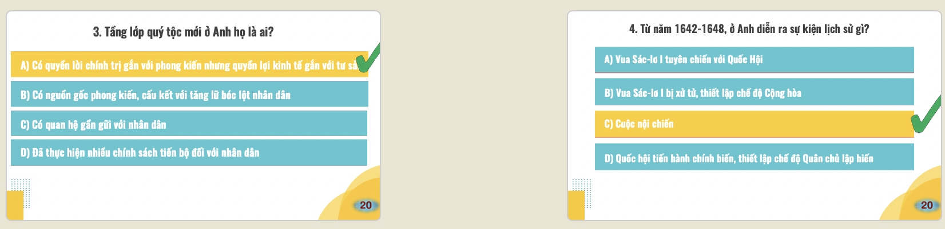

**\* Bước 2: Thực hiện nhiệm vụ**

**+ HS** tham gia trò chơi và trả lời câu hỏi nhận thức...

+ **GV** quan sát, hỗ trợ HS (nếu cần thiết)

**\*Bước 3: Báo cáo, thảo luận**

**+ GV** gọi HS có câu trả lời nhanh nhất, các HS khác nhận xét, bổ sung...

*Dự kiến sản phẩm

1.b ; 2.c; 3.a; 4.c

**4. Hoạt động 4. Vận dụng (3p)**

**a. Mục tiêu:** Thông qua việc tìm hiểu các cuộc cách mạng tư sản Anh và Bắc Mỹ, rút ra bài học hiện nay hoặc liên hệ đến ngày nay

**b. Tổ chức thực hiện**

**Bước 1: Giao nhiệm vụ học tập**

**GV** đặt vấn đề: Tìm hiểu thông tin từ sách, báo, internet và cho biết: Mặt sau của đồng 2 đô-la Mỹ ( USD) in hình ảnh của sự kiện nào trong Chiến tranh giành độc lập của 13 thuộc địa Anh ở Bắc Mỹ ? Ý nghĩa của điều này là gì ?

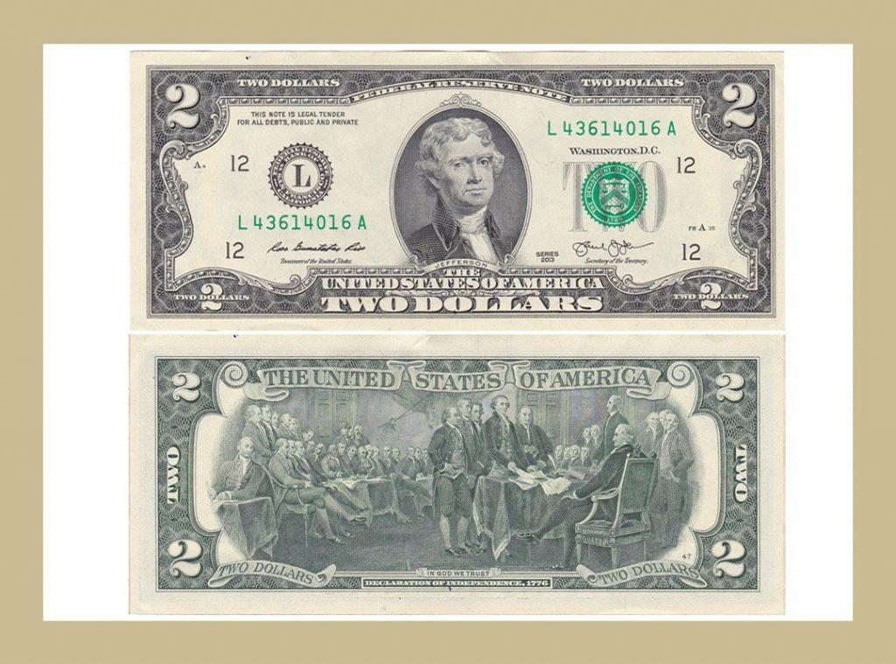

**\* Bước 2: Thực hiện nhiệm vụ**

**+ HS** thực hiện nhiệm vụ ở nhà và trình bày vào đầu tiết học sau.

+ **GV** hỗ trợ HS (nếu cần thiết)

**\* Bước 3: Báo cáo, thảo luận**

+ GVmời HS báo cáo kết quả HS ở tiết sau.

+ HS báo cáo kết quả HS trước lớp vào tiết sau.

Dự kiến sản phẩm

2 đô la là tờ tiền duy nhất mà mặt sau của nó có in hình tổng thống và 42 vị quan chức cấp cao nhất của nước Mỹ khi cùng nhau kí vào bản tuyên ngôn độc lập khai sinh ra nước Mỹ năm 1774.

**Bước 4** **: Kết luận và nhận định**

**GV** nhận xét và khen ngợi HS ý thức hoàn thành BT ở nhà, GV cho điểm. Nhắc nhở HS chưa hoàn thành BT cô giao.